

Федеральное государственное автономное образовательное

учреждение высшего образования

«Национальный исследовательский университет ИТМО»

*Факультет программной инженерии и компьютерной техники*

**Отчёт по лабораторной работе 1**

Дисциплина: Веб-программирование

Вариант: 467944

Выполнил**:** студент группы Р3215 Храбров Артём Алексеевич

Проверил**:** Кулинич Ярослав Вадимович

Дата сдачи: xxx

Санкт-Петербург, 2025

**Содержание**

1. Задание
2. Исходный код
3. Вывод программы
4. Вывод

**Задание**

Разработать FastCGI сервер на языке Java, определяющий попадание точки на координатной плоскости в заданную область, и создать HTML-страницу, которая формирует данные для отправки их на обработку этому серверу.

Параметр R и координаты точки должны передаваться серверу посредством HTTP-запроса. Сервер должен выполнять валидацию данных и возвращать HTML-страницу с таблицей, содержащей полученные параметры и результат вычислений - факт попадания или непопадания точки в область (допускается в ответе сервера возвращать json строку, вместо html-страницы). Предыдущие результаты должны сохраняться между запросами и отображаться в таблице.

Кроме того, ответ должен содержать данные о текущем времени и времени работы скрипта.

**Комментарии по выполнению ЛР:**

* Требуется поднять Apache httpd веб-сервер от лица своего пользователя на гелиосе (шаблон файла конфигурации доступен для скачивания наверху страницы)
* Веб-сервер должен заниматься обслуживанием статического контента (html, css, js) и перенаправлять запросы за динамическим контентом к FastCGI серверу
* FastCGI сервер требуется реализовать на языке Java (полезная библиотека в помощь в виде jar архива доступна для скачивания наверху страницы) и поднять также на гелиосе
* **Путем обращений из JavaScript к FastCGI серверу требуется показать понимание принципа AJAX**

**Разработанная HTML-страница должна удовлетворять следующим требованиям:**

* Для расположения текстовых и графических элементов необходимо использовать табличную верстку.
* Данные формы должны передаваться на обработку посредством GET-запроса.
* Таблицы стилей должны располагаться в самом веб-документе.
* При работе с CSS должно быть продемонстрировано использование селекторов атрибутов, селекторов потомств, селекторов псевдоклассов, селекторов классов а также такие свойства стилей CSS, как наследование и каскадирование.
* HTML-страница должна иметь "шапку", содержащую ФИО студента, номер группы и новер варианта. При оформлении шапки необходимо явным образом задать шрифт (fantasy), его цвет и размер в каскадной таблице стилей.
* Отступы элементов ввода должны задаваться в пикселях.
* Страница должна содержать сценарий на языке JavaScript, осуществляющий валидацию значений, вводимых пользователем в поля формы. Любые некорректные значения (например, буквы в координатах точки или отрицательный радиус) должны блокироваться.

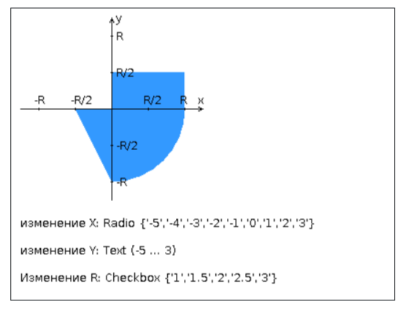

**Исходный код**

Решение:

Новый массив назван z1. В примечаниях указано, что для вычисления очередного элемента z1 нужно использовать отдельный статический метод. Для этого используется метод newElement. Для вывода матрицы должен использоваться ещё один отдельный метод printArray.

**import** java**.**util**.**Random**;**

public class Main**{**

public static void main**(**String**[]** args**){**

int**[]** z **=** **new** int**[**14**];**

float**[]** x **=** **new** float**[**15**];**

double**[][]** z1 **=** **new** double**[**14**][**15**];**

final float MIN **=** **-**4.0f**;**

final float MAX **=** 14.0f**;**

Random rnd **=** **new** Random**();**

//заполнение массива z

**for** **(**int i **=** 3**;** i **<** 17**;** i**++){**

z**[**i**-**3**]** **=** i**;**

**}**

//заполнение массива x

**for** **(**int i **=** 0**;** i **<** 15**;** i**++){**

x**[**i**]** **=** MIN **+** rnd**.**nextFloat**()** **\*** **(**MAX **-** MIN**);**

**}**

//заполнение массива z1

**for** **(**int i **=** 0**;** i **<** 14**;** i**++){**

**for** **(**int j **=** 0**;** j **<** 15**;** j**++){**

z1**[**i**][**j**]** **=** newElement**(**z**[**i**],** x**[**j**]);**

**}**

**}**

printArray**(**z1**);**

**}**

//метод для вычисления элемента массива

public static double newElement**(**int n**,** float x**){**

**if** **(**n **==** 16**){**

**return** Math**.**pow**(**Math**.**E**,** Math**.**pow**(**Math**.**E**,** Math**.**atan**((**x **+** 5**)/**18**)));**

**}** **else** **if** **((**n **>=** 10 **&** n **<=** 14**)** **|** n **==** 5 **|** n **==** 8**){**

**return** Math**.**pow**(**Math**.**E**,** Math**.**cos**(**Math**.**asin**((**x **+** 5**)/**18**)));**

**}** **else** **{**

**return** Math**.**asin**(**Math**.**cos**(**Math**.**pow**(**Math**.**pow**(**x**,** **(**x **-** 1**)/** Math**.**PI**),** Math**.**sin**(**x**)** **-** 0.5**)** **\*** **(**2 **-** Math**.**pow**(**x**,** **(**double**)**1**/**9**))));**

**}**

**}**

//метод для вывода массива

public static void printArray**(**double arr**[][]){**

**for** **(**int i **=** 0**;** i **<** arr**.**length**;** i**++){**

**for** **(**int j **=** 0**;** j **<** arr**[**i**].**length**;** j**++){**

System**.**out**.**printf**(**"%10.3f "**,** arr**[**i**][**j**]);**

**}**

System**.**out**.**println**();**

**}**

**}**

**}**

**Вывод программы**

После компиляции и запуска получается такой вывод программы.

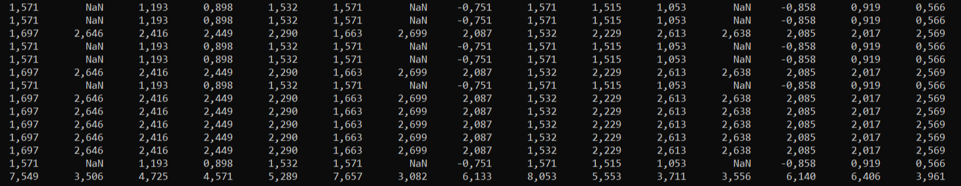

**Вывод**

В ходе лабараторной работы я повторил синтаксис языка программирования Java, познакомился с генерацией случайных вещественных чисел в Java. Научился собирать jar архив.